TipCars Index klesl na nejnižší hodnotu od loňského listopadu. Oblíbené modely celkově zlevňují, ale i stárnou
Praha, 18. června 2026 – Květnová hodnota indexu dosáhla 945,3 bodu, což naznačuje, že trh s ojetými vozy opět o něco více přeje kupujícím než prodávajícím. Meziroční analýza deseti nejvyhledávanějších modelů zároveň ukázala, že většina z nich zlevnila o 10 až 18 %. Kupující však za nižší cenu často získávají starší vozy s vyšším nájezdem. Podle TipCars souvisí pokles cen také s mírně nižším zájmem kupujících a rostoucí nabídkou vozů na trhu, na kterou se prodejci snaží reagovat nabídkou slev.
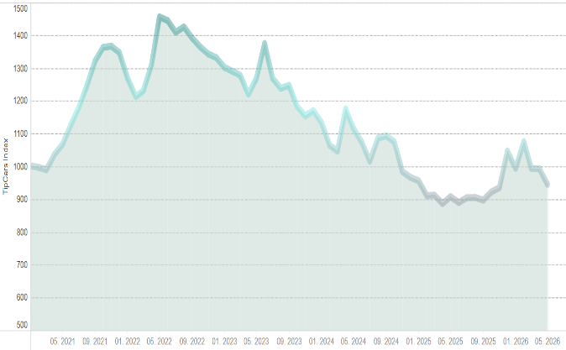
TipCars Index, který sleduje nabídku deseti nejvyhledávanějších modelů na portálu TipCars, dosáhl v květnu hodnoty 945,3 bodu a oproti dubnu tak klesl o 4,7 %. „Jedná se o nejnižší hodnotu od listopadu 2025, kdy index dosáhl 935,4 bodu. Tento vývoj naznačuje, že se opět více vyplatí ojeté vozy kupovat, protože čím nižší je hodnota indexu, tím příznivější jsou podmínky pro kupující,“ komentuje Marek Knieža, ředitel TipCars.
Dodává však, že v meziročním srovnání byl v loňském roce trh pro kupující ještě příznivější než v tom letošním. V květnu 2025 měl totiž index hodnotu 908 bodů a pohyboval se na hranici svých historických minimálních hodnot.
Největší rozdíl v ceně: Focus a Passat. Největší nárůst nabídky: Kodiaq
V meziměsíčním srovnání se ceny u šesti vozů ze zmíněných deseti zvýšily, u čtyř naopak klesly. Celkově vzato však byly změny pouze mírné. Nejvýraznější zdražení zaznamenal Ford Focus, jehož cena vzrostla o 5 % na 199 895 Kč. Volkswagen Passat se naopak už druhý měsíc po sobě drží na nejnižší hodnotě od začátku sledování. Jeho cena v květnu meziměsíčně klesla o 2,7 % na 328 437 Kč.
V květnu se počet nabízených vozů rozšířil u devíti z deseti sledovaných modelů. Nejvýraznější nárůst zaznamenala Škoda Kodiaq, jejíž nabídka na portálu TipCars vzrostla meziměsíčně o 28,1 %. Jedinou výjimkou byl Mercedes-Benz Třídy E, u kterého počet nabízených vozů klesl o šest kusů. Celkový počet sledovaných vozů se zvýšil o 5,2 % na 17 457. Ve srovnání se začátkem roku je růst ještě výraznější – zatímco v lednu bylo v nabídce 15 823 vozů, v květnu jejich počet vzrostl o více než 1 600.
Co dnes kupující získá za typickou cenu oblíbených modelů
V aktuálním vydání TipCars Indexu jsme se navíc podrobněji zaměřili na deset nejvyhledávanějších modelů, ze kterých se index sestavuje. U každého z nich jsme porovnali mediánovou cenu v květnu 2025 a květnu 2026.
U většiny nejvyhledávanějších modelů mediánová cena meziročně klesla. Nižší ceny však s sebou nesou kompromis v podobě nárůstu stáří vozidla a vyššího nájezdu. Většina sledovaných modelů zlevnila o 10 až 18 %, přičemž jedinou výjimkou byl Ford Focus, jehož typická cena zůstala prakticky beze změny.
Levnější, ale starší. A s vyšším nájezdem
Vedle cen se meziročně proměnily také další charakteristiky sledovaných vozů. U všech modelů vzrostl mediánový nájezd a ve většině případů také stáří vozidel. „Ačkoli jsou dnes mnohé modely dostupnější než před rokem, často jde o starší vozy s vyšším počtem najetých kilometrů. Nejvýrazněji je to patrné u Volkswagenu Passat. Jeho cena meziročně klesla o 18 % na historické minimum, zároveň však typický vůz zestárl z pěti na osm let a jeho nájezd vzrostl přibližně o 30 tisíc kilometrů,“ říká Marek Knieža.
Podobný trend lze pozorovat také u dalších modelů. Škoda Superb meziročně zlevnila o více než 16 %, zároveň se však nájezd typického vozu zvýšil téměř o 40 tisíc kilometrů. U Mercedesu-Benz Třídy E je rozdíl ještě výraznější – cena klesla o více než 120 tisíc Kč, zatímco naježděné kilometry oproti loňskému roku vzrostly o více než polovinu.
Zatímco ceny, stáří i nájezd vozů prošly během posledního roku poměrně výraznými změnami, skladba paliv zůstala u většiny modelů stabilní. Nejvýraznější změnu zaznamenal Volkswagen Golf, u kterého vzrostl podíl benzinových verzí na 60 %, zatímco zastoupení dieselů kleslo na 37 %.
Menší zájem kupujících = nižší ceny
Podle Marka Knieži souvisí vývoj cen především s rostoucí nabídkou na trhu ojetých vozů. „Kupující mají dnes na výběr z většího množství aut než před rokem, což vytváří tlak na ceny. Neznamená to však, že stejné vozy lze koupit výrazně výhodněji. Často jde o auta s vyšším nájezdem nebo stářím, než jaká se v obdobném cenovém rozpětí objevovala před rokem.“
Ke změnám na trhu podle něj přispívá také mírně nižší poptávka ze strany kupujících. „Vozy se tak prodávají pomaleji než dříve. Prodejci na tuto situaci reagují slevami, které mají podpořit poptávku a rozpohybovat trh,“ uzavírá Marek Knieža.
Kontakt pro média:
David Vedral
e-mail: david.vedral@insighters.cz
m bil: +420 725 884 414

O TipCars
Portál TipCars.com zprostředkovává prodej nových a ojetých aut, a to jak mezi prodejci a zájemci o koupi vozu, tak i přímo mezi lidmi navzájem. TipCars.com nabízí prodejcům jedinečné řešení pro jednoduchý a efektivní prodej automobilů. Díky spolupráci s partnery patřící mezi přední hráče napříč auto-moto trhem – od dovozců a dealerů přes autobazary až po poskytovatele leasingových služeb – najdou na TipCars.com zájemci o koupi vozu vše na jednom místě. V současné době patří TipCars.com s nabídkou více než 70 000 inzerátů od více než 1 500 partnerů a soukromých prodejců mezi největší inzertní auto-moto weby na českém trhu.

